**Дата**: 13.12.2024

**Клас**: 7-Б

**Предмет**: англійська мова

**Тема:** End – of-school play .Шкільна вистава.

**Мета:** : формувати навички вживання лексичних одиниць по темі; удосконалювати навички читання, аудіювання й усного монологічного мовлення; розвивати пізнавальні інтереси учнів; виховувати інтерес до самостійного пошуку потрібної інформації, а також загальну культуру учнів.

**Вчитель**: Руда Д.В.

Хід уроку

1.Greeting

Good afternoon, guys! I’m glad to see you. Are you ready to start our lesson? All set?

2. Wаrm up / Listening

Уважно слухати аудіо трек і дати відповідь на питання вчителя <https://www.youtube.com/watch?v=STwChkJbzPs&t=183s> .

3. Speaking

Дати усно відповіді на питання :

How is New Year celebrated in your country?

What are some unique New Year traditions around the world?

Do you believe in making New Year resolutions? Why or why not?

How does your family celebrate New Year?

What does New Year mean to you?

Do you prefer a quiet New Year or a big celebration?

How do New Year celebrations differ from other holidays?

Have you ever spent New Year in another country? What was it like?

How do you feel about the year ending?

What’s the most memorable New Year you’ve had?

Do you think New Year’s celebrations are important?

How do you plan for the New Year?

4. Повторення

Повторити словник пов’язаний з technology стр 18.

To turn on/off- включить, виключить щось

Send/receive emails/text messages– відправити, отримати смс

Download apps- скачати додаток

Click on a link- тицьнути на посилання

Make a video call- здійснити відео дзвінок

Post something on a website-викласти щось на вебсайт

Use the Internet /an app- використовувати інтернет , додаток

Save/delete/ print a document /a picture- зберегти, видалити, роздрукувати документ ,фото

Wireless headphones – безпроводні навушники

Keyboard –клавіатура

USB flash drive- флеш-накопичувач

Tablet- планшет

Laptop- ноутбук

Повторити possessive pronouns.

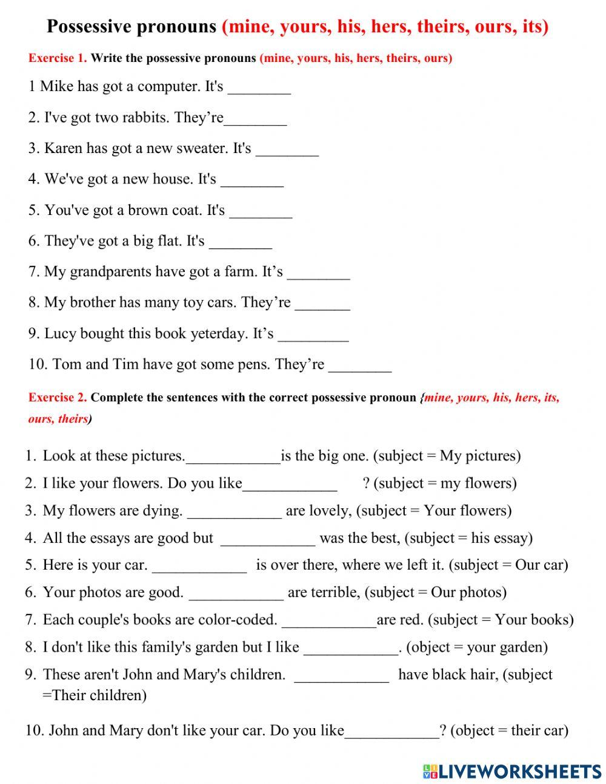

5. Writing

Виконати письмово вправу подану нижче.

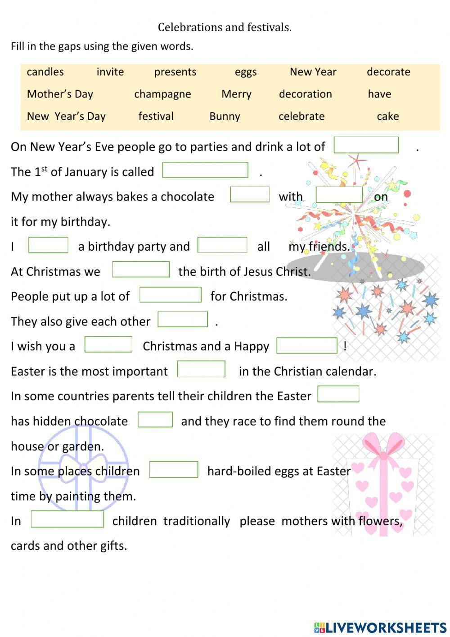

**A bunny- кролик**

**Candles- свічки**

**Champagne- шампанське**

**To invite -запросити**

6. Homework

1. Виконати вправу подану нижче (на повторення leisure activity and hobbies).

2. Вивчити нові слова з конспекту.

